Título de la investigación a realizarse

## LOGO de institución de ser necesaria

Nombre de los autores del estudio: P. Jacinto1, I. Solugren2,S Olivares3

1Universidad , 2Unidad de...- Instituto Nacional u Hospital

# Introducción

* ...............................................................................................

..............................................................................................

...............................................................................................

..............................................................................................

* ...............................................................................................

..............................................................................................

...............................................................................................

..............................................................................................

* ...............................................................................................

...............................................................................................

...............................................................................................

..............................................................................................

# Métodos

* Diseño .................................................................................
* Datos ...................................................................................

..............................................................................................

...............................................................................................

..............................................................................................

* Ética .....................................................................................

……………………………………………………………………..

……………………………………………………………………..

### Fig 1.- Titulo de figura o grafico o tabla

**.**

**Resultados**

* ...............................................................................................

..... .........................................................................................

...............................................................................................

..............................................................................................

* ...............................................................................................

..... .........................................................................................

...............................................................................................

..............................................................................................

### Título de Tabla, figura o gráfico.

|  |  |  |  |
| --- | --- | --- | --- |
| **Variables** | **outcome (Y)** | | **p-valor** |
|  | **Sin Y (n=128)** | **Con Y (n=94)** |  |
| **Atención \*** |  |  | 0.00..** |
| Sin ............ | ..(...%) | ..(...%) |  |
| Con ............ | ..(...%) | ..(...%) |  |
| **Grupos...** |  |  | 0.000** |
| ≤ 29 ā | ..(...%) | ..(...%) |  |
| De 30 a 49 ā | ..(...%) | ..(...%) |  |
| ≥ 50 ā | ..(...%) | ..(...%) |  |
| **Sexo** |  |  | 0.** |
| Femenino | ..(...%) | ..(...%) |  |
| Masculino | ..(...%) | ..(...%) |  |
| **Lugar de Procedencia** |  |  | 0.** |
| Rural | ..(...%) | ..(...%) |  |
| Semi-rural | ..(...%) | ..(...%) |  |
| Urbano | ..(...%) | ..(...%) |  |
| **Medicamentos \*** |  |  | 0† |
| Ergotaminas | ..(...%) | ..(...%) |  |
| Opiodes | ..(...%) | ..(...%) |  |
| Analgésicos compuestos | ..(...%) | ..(...%) |  |
| AINEs | ..(...%) | ..(...%) |  |
| Otros fármacos | ..(...%) | ..(...%) |  |
| Naturismo | ..(...%) | ..(...%) |  |
| No responde | ..(...%) | ..(...%) |  |
| **Diagnóstico del tipo de X\*** |  |  | 0† |
| indetermi | ..(...%) | ..(...%) |  |
| Cefalea | ..(...%) | ..(...%) |  |
| obesidad | ..(...%) | ..(...%) |  |
| Tos | ..(...%) | ..(...%) |  |
| Disnea | ..(...%) | ..(...%) |  |
| hipertension arterail | ..(...%) | ..(...%) |  |

*\*Algunos totales no suman 100% por datos perdidos o faltantes.*

*\*\*Valor calculado mediante laprueba chi cuadrado*

† *Valor calculado mediante la prueba exacta de Fisher*

††*CAM: Cefalea por abuso de medicación*

#### ...............................................................................................

..... .........................................................................................

...............................................................................................

..............................................................................................

* + ...............................................................................................

..... .........................................................................................

...............................................................................................

..............................................................................................

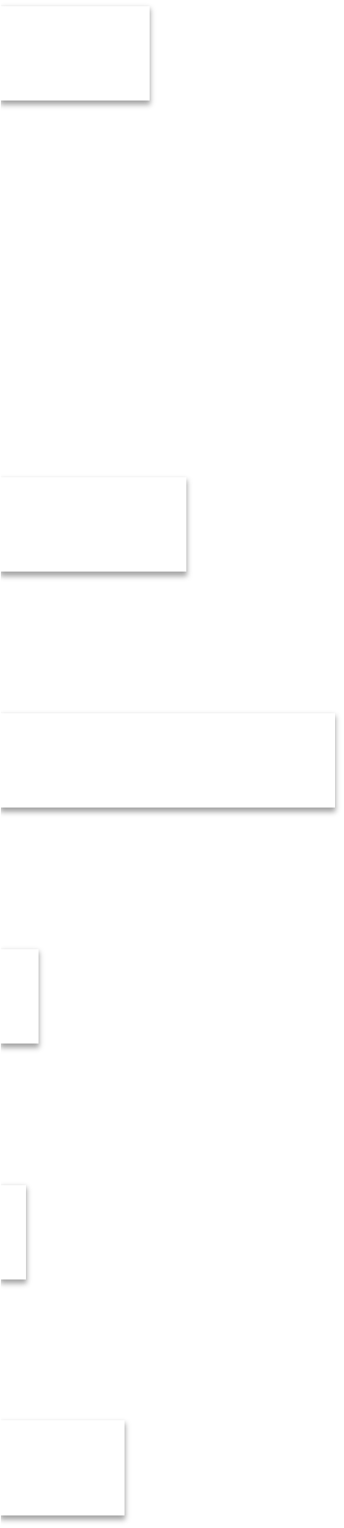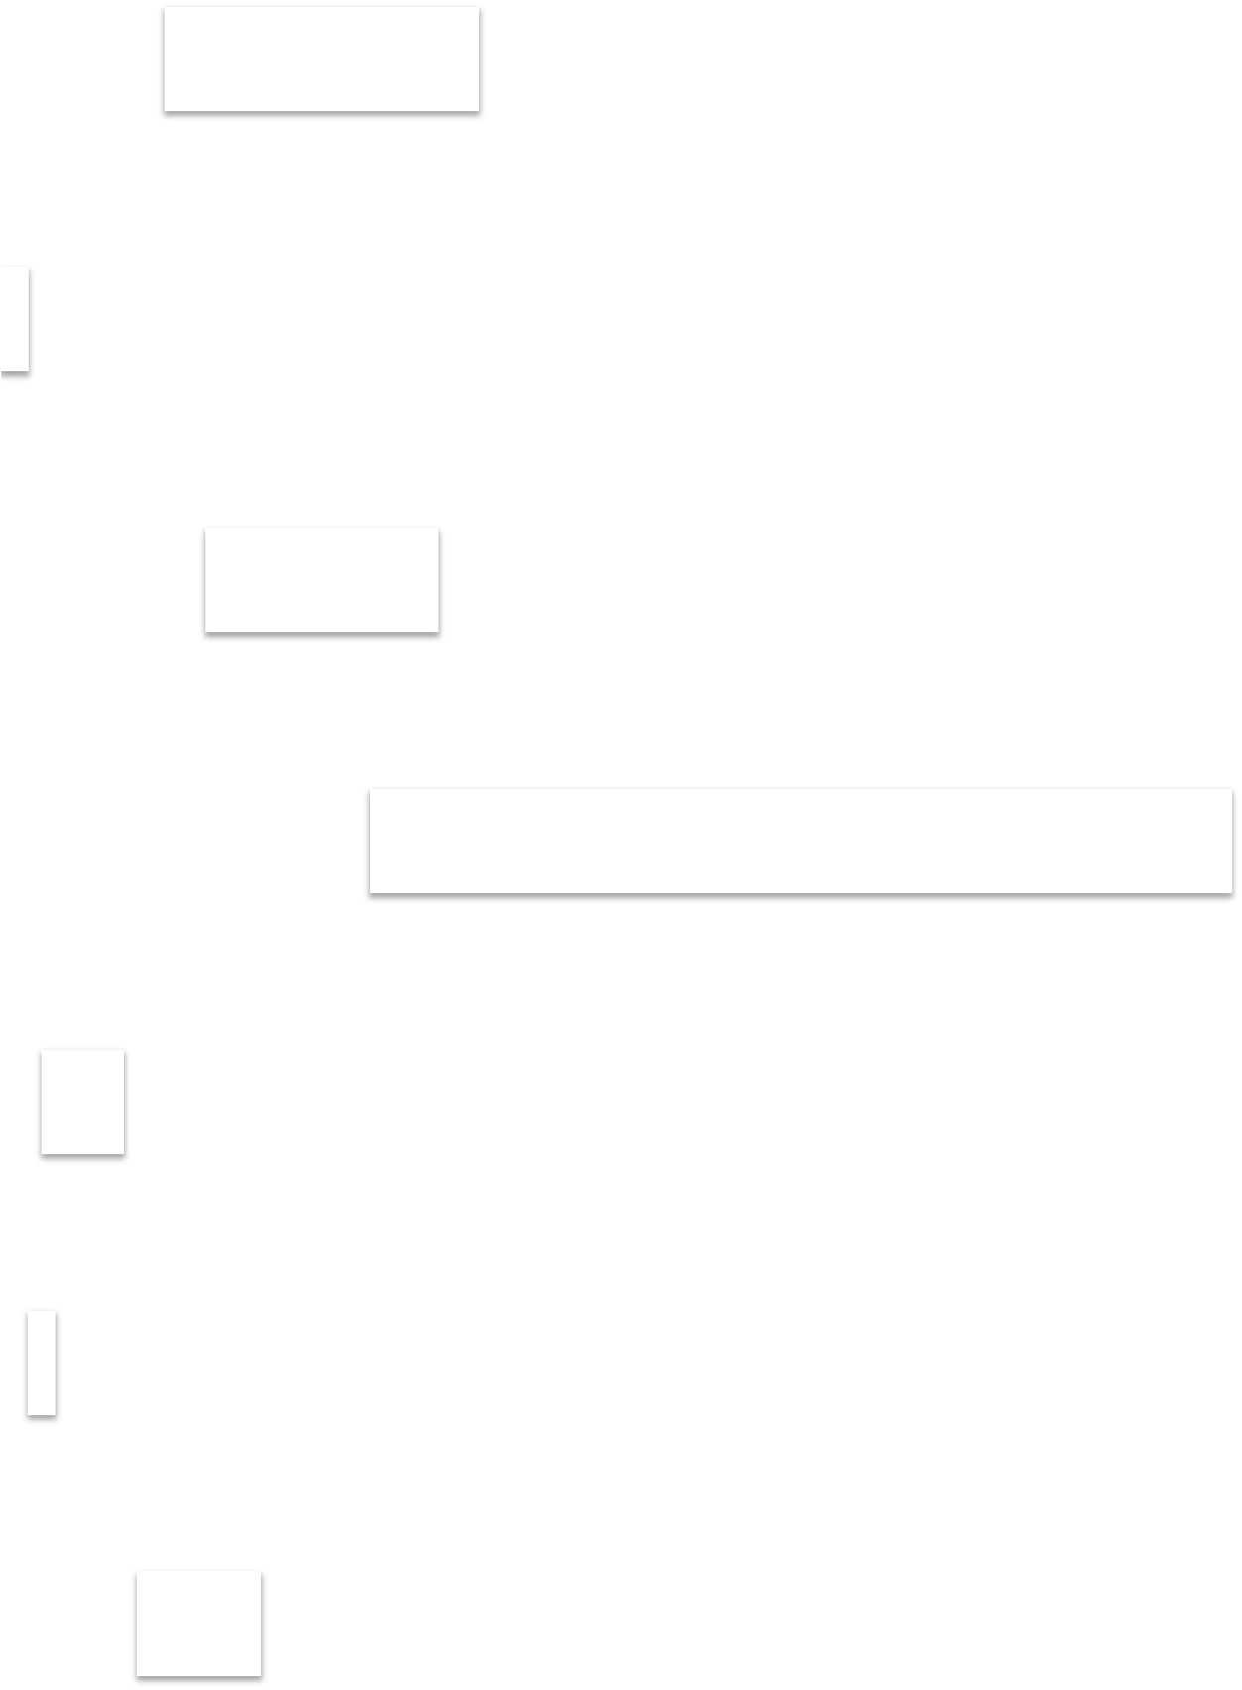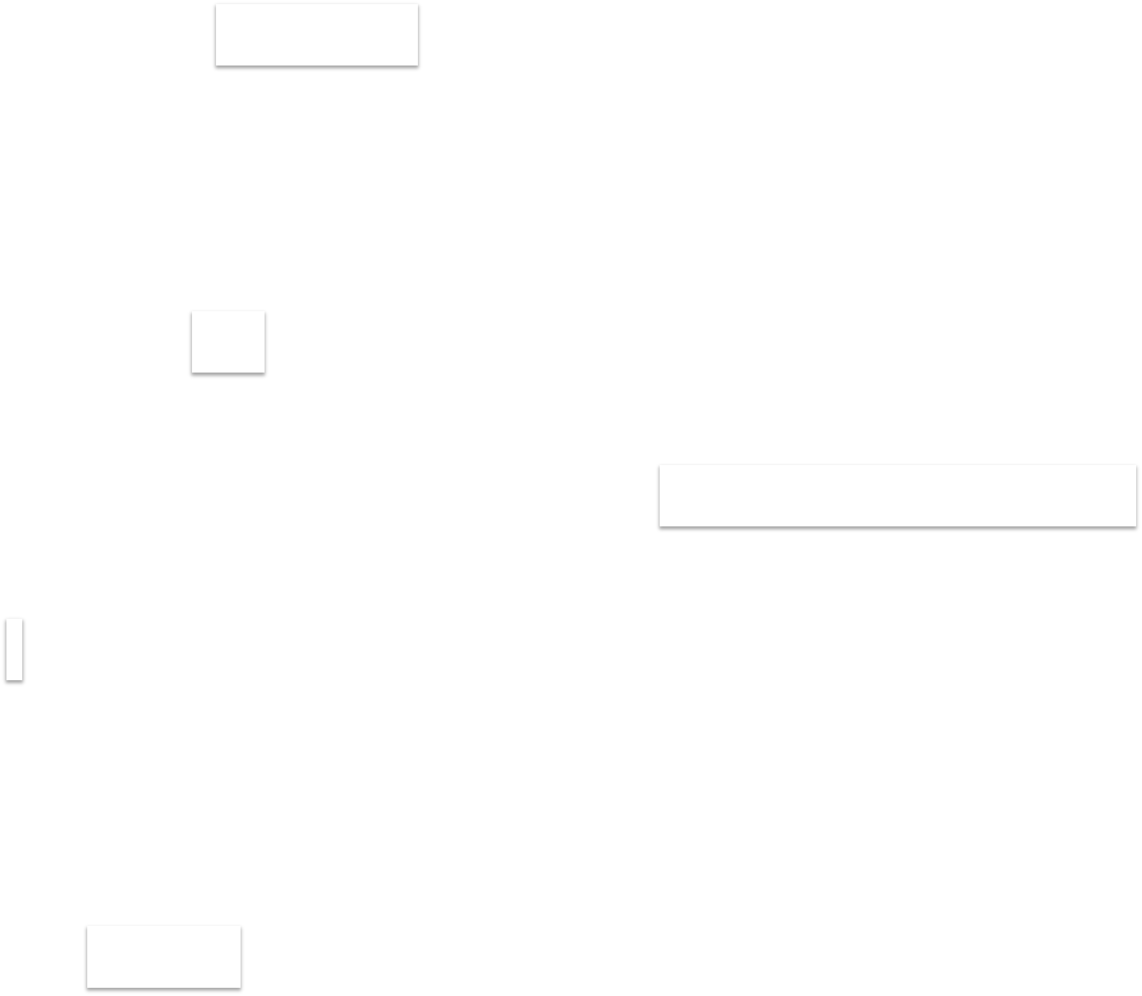

**no responden**

12

23

25

**naturismo** 020

**otros farmacos** 15 17 9

**AINEs**

27

63

59

**analg_comp** 3 62

**opiodes** 220

**ergotaminas** 10 9

**0**

**20**

**40**

**60**

**80**

**100**

**120**

**140**

**160**

**Menor de 29 años**

**30-49 años**

**mayor a 50 años**

19

**Conclusion:**

......................................................................................................................................................................................

......................................................................................................................................................................................

......................................................................................................................................................................................

Información de contacto del autor: Cipriano Maravi

email: ........................

Entidad a la que pertenece